Начальная страница <- Взаиморасчеты с контрагентами

Выполненные доработки в документах учета взаиморасчетов в релизе 7.0.39.1

Добавление способа ведение взаиморасчетов вручную в табличную часть документов
В табличную часть документов добавлена возможность ручного указания документа взаиморасчета. Способ ведения взаиморасчетов добавлен:
- в табличную часть «Оплата контрагентам» документа «Авансовый отчет»;
- в табличную часть «Взаиморасчеты» документов «Платежное поручение», «Приходный кассовый ордер», «Расходный кассовый ордер», «Строка банковской выписки приход» и «Строка банковской выписки расход».
Для отображения на форме в табличную часть добавлены колонки «Способ» и «Приоритетный документ».
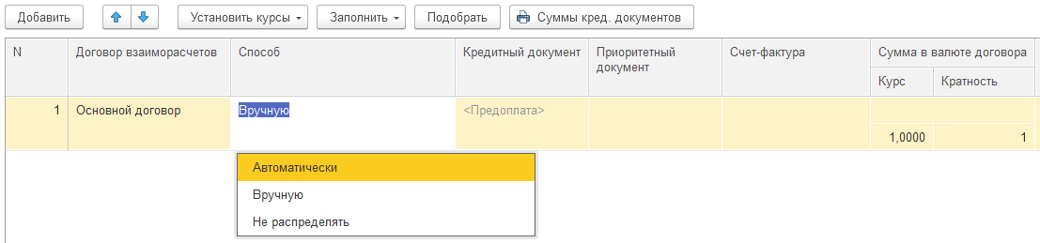Добавленные колонки в табличную часть документов
В колонке «Способ» может быть задано одно из трех значений: «Автоматически», «Вручную» и «Не распределять».
По умолчанию способ взаиморасчетов заполняется:
- значением «Автоматически», если в справочнике «Договоры взаиморасчетов» у контрагента флаг «Настраивать оплаты вручную» НЕ установлен;
- значением «Вручную», если в справочнике «Договоры взаиморасчетов» у контрагента ЗАДАН флаг «Настраивать оплаты вручную».
Пользователь может изменить значение способа взаиморасчетов вручную.
Если выбрано значение «Автоматически», в поле колонки «Кредитный документ» выводится серый текст «<Распределяется автоматически>» и поле для редактирования недоступно. В колонке «Приоритетный документ» может быть указан приоритетный документ для выполнения взаиморасчетов. Если сумма в строке больше долга по приоритетному документу, то происходит погашение долга по остальным документам контрагента автоматически.
Если выбрано значение «Вручную», в поле колонки «Кредитный документ» выводится серый текст «<Предоплата>» и поле доступно для указания документа. Поле в колонке «Приоритетный документ» для редактирования недоступно». Если сумма, указанная в строке, больше долга по кредитному документу, то документ не проводится и пользователю выводится соответствующая ошибка.
Если выбрано значение «Не распределять», в поле колонки «Кредитный документ» выводится серый текст «<Предоплата>» и поле недоступно для редактирования. Также для редактирования недоступно» поле в колонке «Приоритетный документ». При проведении документа долг на всю сумму, указанную в строке, вешается на данный документ.
Если пользователь выберет вариант «Вручную» и не заполнит кредитный документ, то данный вариант эквивалентен выбору способа «Не распределять». После сохранения документа и переоткрытия формы в данной строке будет указан вариант «Не распределять». Долг на всю сумму, указанную в строке, вешается на данный документ. Если пользователь выберет вариант «Вручную» и в качестве документа кредита укажет документ «Заказ покупателя», то погашение долга производится по документам расхода, оформленных на основании данного заказа, остаток долга вешается на данный документ. При записи в регистр «Взаимозачеты» измерение «Документ заказа» заполняется указанным в строке документом. (подробнее см. «Изменение влияния документов заказы покупателя на долги по взаиморасчетам»).

Добавление флага «Взаимозачет задолженности» в табличную часть «Дополнительные расходы»
В табличную часть «Дополнительные расходы» документов «Наряд на изготовление», «Наряд на производство», «Перемещение», «Приходная накладная реализации» добавлен реквизит «Взаимозачет задолженности». Данный реквизит размещен в одноименной колонке формы.
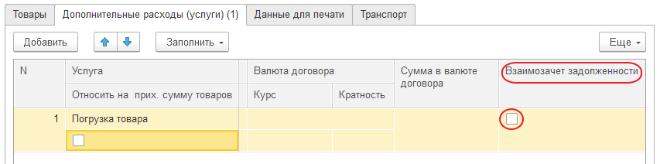Добавленная колонка в табличную часть документов
Если флаг у реквизита «Взаимозачет задолженности» не задан, то по данной строке документ вешает долг сам на себя независимо от наличия долгов контрагентов перед компанией.

Добавление флагов «Начислять долг» и «без учета взаиморасчетов» в табличную часть «Виды оплат»
В справочник «Виды оплат на ККМ» добавлены реквизиты «Начислять долг» и «без учета взаиморасчетов», которые вынесены на закладку «Взаиморасчеты по виду оплат». Реквизиты доступны для видов оплат «Кредит», «Платежная карта», «Платежная карта ПЦ».
Флаг «без учета взаиморасчетов» доступен только если установлен флаг «Начислять долг».
В табличную часть «Виды оплат» документов «Оплата на ККМ» и «Отчет отдела» добавлены колонки «Начислять долг» и «Начислять долг без учета взаиморасчетов». При создании документов по транзакциям данные колонки заполняются по соответствующим реквизитам элемента справочника «Виды оплат на ККМ».
Долг на контрагента начисляется только если флаг «Начислять долг» установлен в строке документа.
Если флаг «Начислять долг без учета взаиморасчетов» в строке указан, то сумма по данной строке начисляется на данного контрагента, как долг по этому документу без учета остальных долгов контрагента.

Добавление табличной части «Оплаты»
Возможность ручного выбора документа предоплат добавлена в закладку «Оплаты» следующих документов:
- «Возврат от покупателя»;
- «Возврат поставщику»;
- «Отчет комиссионера»;
- «Отчет комитенту»;
- «Приходная накладная»;
- «Продажа сертификатов»;
- «Расходная накладная»;
- «Учет дополнительных расходов».
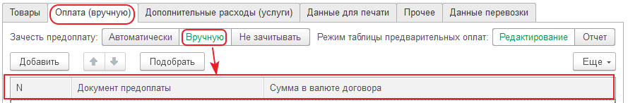Таблица со способами взаиморасчетов
На данную закладку выводится табличная часть «Предварительные оплаты» с переключателем для выбора способа зачета предоплаты («Зачесть предоплату»). При открытии документа значение реквизита «Зачесть предоплату» заполняется в зависимости от установки флага «Настраивать оплаты вручную» в справочнике «Договоры взаиморасчетов» у контрагента.
Возможны варианты:
- значение «Автоматически» устанавливается, если в справочнике «Договоры взаиморасчетов» у контрагента флаг «Настраивать оплаты вручную» НЕ установлен;
- значение «Вручную» устанавливается, если в справочнике «Договоры взаиморасчетов» у контрагента ЗАДАН флаг «Настраивать оплаты вручную» в шапке элемента справочника.
Пользователь может изменить значение способа взаиморасчетов вручную.
При выборе пользователем варианта «Автоматически» и «Не зачитывать» табличная часть закладки «Оплаты» в форму не выводится.
Если пользователь указал вариант «Вручную» и не заполнил табличную часть, то данный вариант эквивалентен варианту «Не зачитывать» и при переоткрытии документа будет установлен указан этот вариант взаиморасчета.
Работа формы документа:
- если установлен способ «Автоматически», то табличная часть «Оплаты» на закладку не выводится, а вместо нее отображается отчет отчет о суммах зачтенных предоплат. Суммы выводятся в валюте по договору документа:
  - выводятся оплаты, которые зачел данный документ;
  - если данный документ имеет признак модифицированности, то над выводом сумм по движениям данного документа добавляется надпись «Для получения актуальной информации запишите изменения»;
  - далее выводится информация о постоплате данного документа, которая отделена от информации выше надписью «Документы постоплаты»;
  - в самом верху отчета выводится общая сумма оплаты по данному документу (итог по суммам что вывели выше) и процент оплаченной суммы от суммы документа (реквизит «Сумма в валюте договора»);
  - если документ не проведен, то вместо данного отчета выводится надпись «Информация об оплате появится после проведения документа».
- Если в реквизите «Зачесть предоплату» выбрано значение «Вручную», то на закладке «Оплата» становится видима табличная часть «Предварительные оплаты». Наименование закладки «Оплата (Вручную)» - если табличная часть пустая и «Оплата (<Количество строк ТЧ «Предварительные оплаты»>)» - если строки есть. Документы в табличную часть можно подобрать как вручную, так и по кнопке «Подобрать» (подробнее см. «Форма подбора документов кредита»);
- Существует возможность переключиться с табличной части на отображение отчета аналогичный отчету, описанному в варианте автоматического зачета предоплат.
Проведение документов по регистру накопления «Взаиморасчеты»:
- если установлен способ «Вручную», то документ гасит долг по документам кредита» (измерение «Документ кредита») по табличной части «Предварительные оплаты». Долг гасится по тем документам и суммам, которые указаны в строке табличной части. Если сумма долга меньше указанной в строке суммы, то документ не проводится и пользователю выводится соответствующая ошибка. Если сумма документа больше итога сумм табличной части (в том числе если табличная часть пустая), то остаток суммы документ вешает долг сам на себя;
- если установлен способ «Автоматически», то документ закрывает долг по документам по порядку, а остаток суммы по документу, если долга по договору контрагента больше нет, вешает сам на себя.

Вывод отчета о зачтенных суммах документа
В документах «Платежное поручение», «Приходный кассовый ордер», «Расходный кассовый ордер», «Строка банковской выписки приход» и «Строка банковской выписки расход» добавлена возможность вывода отчета о зачтенных суммах данного документа.
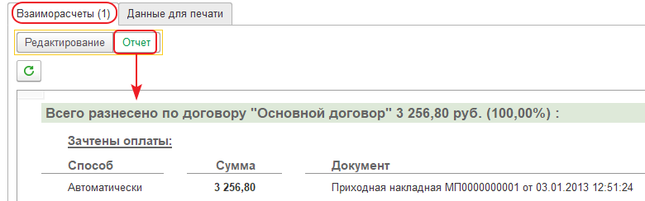Отчет о зачтенных суммах документа
Отчет выводится в разрезах по договорам друг под другом в суммах валюты договоров. Для каждого договора из этой табличной части выводится следующая информация:
- выводятся документы, долги по которым зачел данный документ. Для документов «Приходный кассовый ордер» и «Строка банковской выписки приход» выводится дополнительная колонка с информацией о заказах покупателя, по которым зачтена оплата.
- Если данный документ имеет признак модифицированности, то над выводом сумм по движениям данного документа добавляется надпись «Для получения актуальной информации запишите изменения».
- Далее выводится информация о зачтенной оплате данного документа. В отчет выводится документ регистратор, сумма и способ зачета данных оплат (вручную или автоматически). Для документа «Приходный кассовый ордер» и «Строка банковской выписки приход» выводится дополнительная колонка с информацией о заказах покупателя в рамках которого была зачтена оплата.
- В самом верху отчета по данному договору выводится общая сумма оплаты по договору и процент оплаченной суммы от суммы по данному договору из табличной части (реквизит «Сумма в валюте документа»).
Если документ не проведен, то вместо данного отчета выводится надпись «Информация об оплате появится после проведения документа».

Изменения в справочнике «Договоры взаиморасчетов»
В справочник «Договоры взаиморасчетов» добавлен реквизит «Настраивать оплаты вручную».
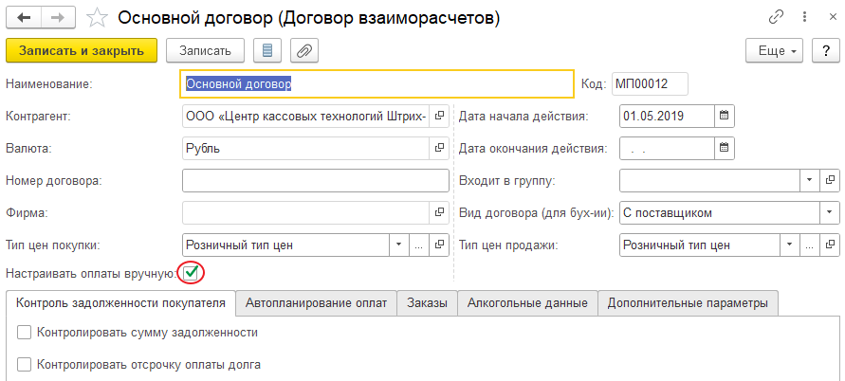Форма справочника «Договоры взаиморасчетов»
Если флаг «Настраивать оплаты вручную» в договоре взаиморасчетов задан, то в документах, ссылающихся на данный договор, для способа взаиморасчетов с контрагентом устанавливается по умолчанию значение «Вручную».

